Муниципальный конкурс «Я выбираю»
Сроки проведения | 18-21 ноября 2019 г.
Наименование компетенции | Изготовление прототипов
Главный эксперт | Гаврилов М.С.

Конкурсное задание

Формат и структура конкурсного задания | Конкурсное задание состоит из 1 модулей (блоков).  Конкурсное задание направлено на повышение инженерной культуру школьников.
Продолжительность (лимит времени выполнения каждого модуля) | 4 часа
Требования От и ТБ. | Участник должен знать и понимать:  Принципы построения 3D модели.  Программное обеспечение Компас3D Fusionn 360 Autodesk Inventor и др.  Принципа работы 3D принтера  Уметь подбирать параметры работы 3D принтер для изготовления конкретного изделия

Возрастная категория
12-14 лет

По примеру приведенному на рисунке разработать модель и изготовить изделие.
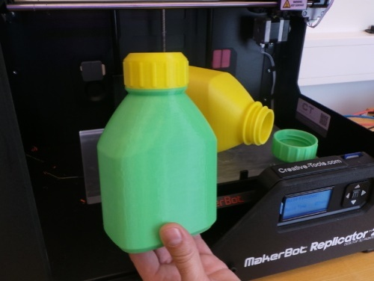

Технические условия:

- Материал изготовления – Пластик PLA
- Габаритные размеры высота не более 70 мм, диаметр основания не более 45 мм
- Обязательно наличие резьбы
- Позицию «Номер» на изделии соответствует номеру участника
- Предельные отклонения всех размеров готового изделия в соответствии с чертежом и техническими условиями: по длине и ширине и остальным размерам ±0,5 мм.

Я ВЫБИРАЮ
Изготовление прототипов

Возрастная категория
14+
По представленному чертежу разработать модель и изготовить
Технические условия:

- Материал изготовления – Пластик PLA
- Предельные отклонения всех размеров готового изделия в соответствии с чертежом и техническими условиями: по длине и ширине и остальным размерам ±0,5 мм.

